
Аквапарк «Остров Сокровищ»

ФЕДЕРАЦИЯ ТАНЦЕВАЛЬНОГО СПОРТА УКРАИНЫ

ОТКРЫТЫЕ ВСЕУКРАИНСКИЕ СОРЕВНОВАНИЯ ПО СПОРТИВНЫМ ТАНЦАМ
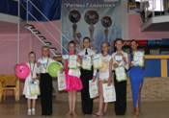
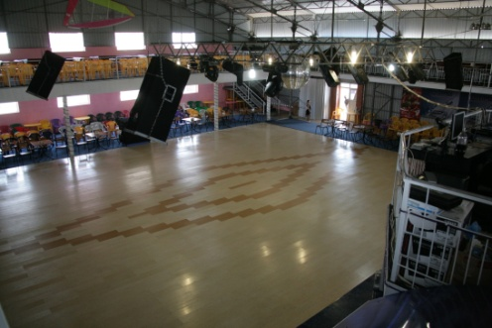
2-3 июня 2012 г. пгт Кирилловка, Запорожской обл. Азовское море
Концертно-танцевальный диско клуб «Галактика», Коса Пересыпь
№ | Категории | 2 ИЮНЯ |  |  | 3 ИЮНЯ
№ | Категории | УТРЕНЕЕ ОТДЕЛЕНИЕ  10.00 |  | ВЕЧЕРНЕЕ ОТДЕЛЕНИЕ  16.00 | УТРЕНЕЕ ОТДЕЛЕНИЕ  10.00 |  | ВЕЧЕРНЕЕ ОТДЕЛЕНИЕ  16.00
1 | Дети 5 ЛЕТ И МЛ | W Ch
2 | Дети 6 ЛЕТ И МЛ | W Ch |  |  | W Ch J
3 | Дети 7 ЛЕТ И МЛ | W Ch J |  |  | W Q Ch J
4 | Ювеналы 1 Дебют | W Ch
5 | Ювеналы 2 Дебют |  |  |  | W Ch
6 | Соло ( 5-7 лет) |  |  |  | W, Ch, J
7 | Соло (8-10 лет) |  |  |  | S, Ch, J
8 | Соло(11-14лет) |  |  |  | S, Ch, R, J
9 | Ювеналы 1 Начинающие | W Q Ch J
10 | Ювеналы 2 Начинающие |  |  |  | W Q Ch J
11 | Юниоры 1+2 Начинающие |  |  |  | W Q Ch J
12 | Ювеналы 1 Е | St-3т. |  |  | La-3т.
13 | Ювеналы 2 Е | St-3т. |  |  | La-3т.
14 | Ювеналы 1+2 Д | La-4т. |  |  | St-4т.
15 | Юниоры 1 Е | St-3т. |  |  | La-3т.
16 | Юниоры 1 Д | St-4т. |  |  | La-4т.
17 | Юниоры 2 Е | La-3т. |  |  | St-3т.
18 | Юниоры 2 Д | La-4т. |  |  | St-4т.
19 | Юниоры1+2 С |  |  | La-5т. |  |  | St-5т.
20 | Молодёжь +Взр Е+ Д |  |  | St-4т. |  |  | La-4т.
21 | Молодёжь +Взр С+В |  |  | St-5т. |  |  | La-5т.
22 | Ювеналы 1 Кубок |  |  | St-4т. |  |  | La-4т.
23 | Ювеналы 2 Кубок |  |  | La-4т. |  |  | St-4т.
24 | Юниоры 1 Кубок |  |  | St-5т. |  |  | La-5т.
25 | Юниоры 2 Кубок |  |  | St-5т. |  |  | La-5т.
26 | Молодёжь 1 Кубок |  |  | St-5т. |  |  | La-5т.
27 | Молодежь 2 Кубок |  |  | La-5т. |  |  | St-5т.
28 | Взрослые Кубок |  |  | La-5т. |  |  | St-5т.


Спонсоры турнира: Ювелирная корпорация «ДЕМОС»; Аквапарк «Остров сокровищ».
ПРИЗОВОЙ ФОНД 50 000 ГРН!!!
ВХОДНОЙ БИЛЕТ для сопровождающих и зрителей- 100 грн. на целый день
БЛАГОТВОРИТЕЛЬНЫЙ ДОБРОВОЛЬНЫЙ ВЗНОС с участника за программу: 130 грн. (1-11 кат.), 150грн. (12-28 кат.)
ПРОЖИВАНИЕ, ПИТАНИЕ - по предварительной заявке с точным указанием сроков проживания, количества мест и питания - ВЕРНИЦКАЯ ОЛЬГА БОРИСОВНА т.: 061-270-67-32, м.т.: 067-747-34-42, Е-mail: olga@wise-sys.com
СУДЬИ- Приглашенные судьи, а также лицензированные судьи танцевальных организаций Украины
ФИГУРЫ И КОСТЮМЫ - Согласно единых утвержденных правил

РЕГИСТРАЦИЯ - Согласно классификационных книжек любых всеукраинских и региональных организаций, действительных на 2012 год. В категориях «Дебют» и «Начинающие» возможна регистрация по свидетельствам о рождении
ЗАЯВКИ - ON-LINE РЕГЕСТРАЦИЯ на сайте www.dance.zp.ua до 31 мая 2012г.

ОРГАНИЗАТОР: ТСК РИТМ- Игорь Шевцов Е-mail: ritm.60@mail.ru,
т.: 061-764-56-26,
м.т.: 066-614-58-35,
067-613-10-09

